**I.R.C.C.S. materno infantile Burlo Garofolo**

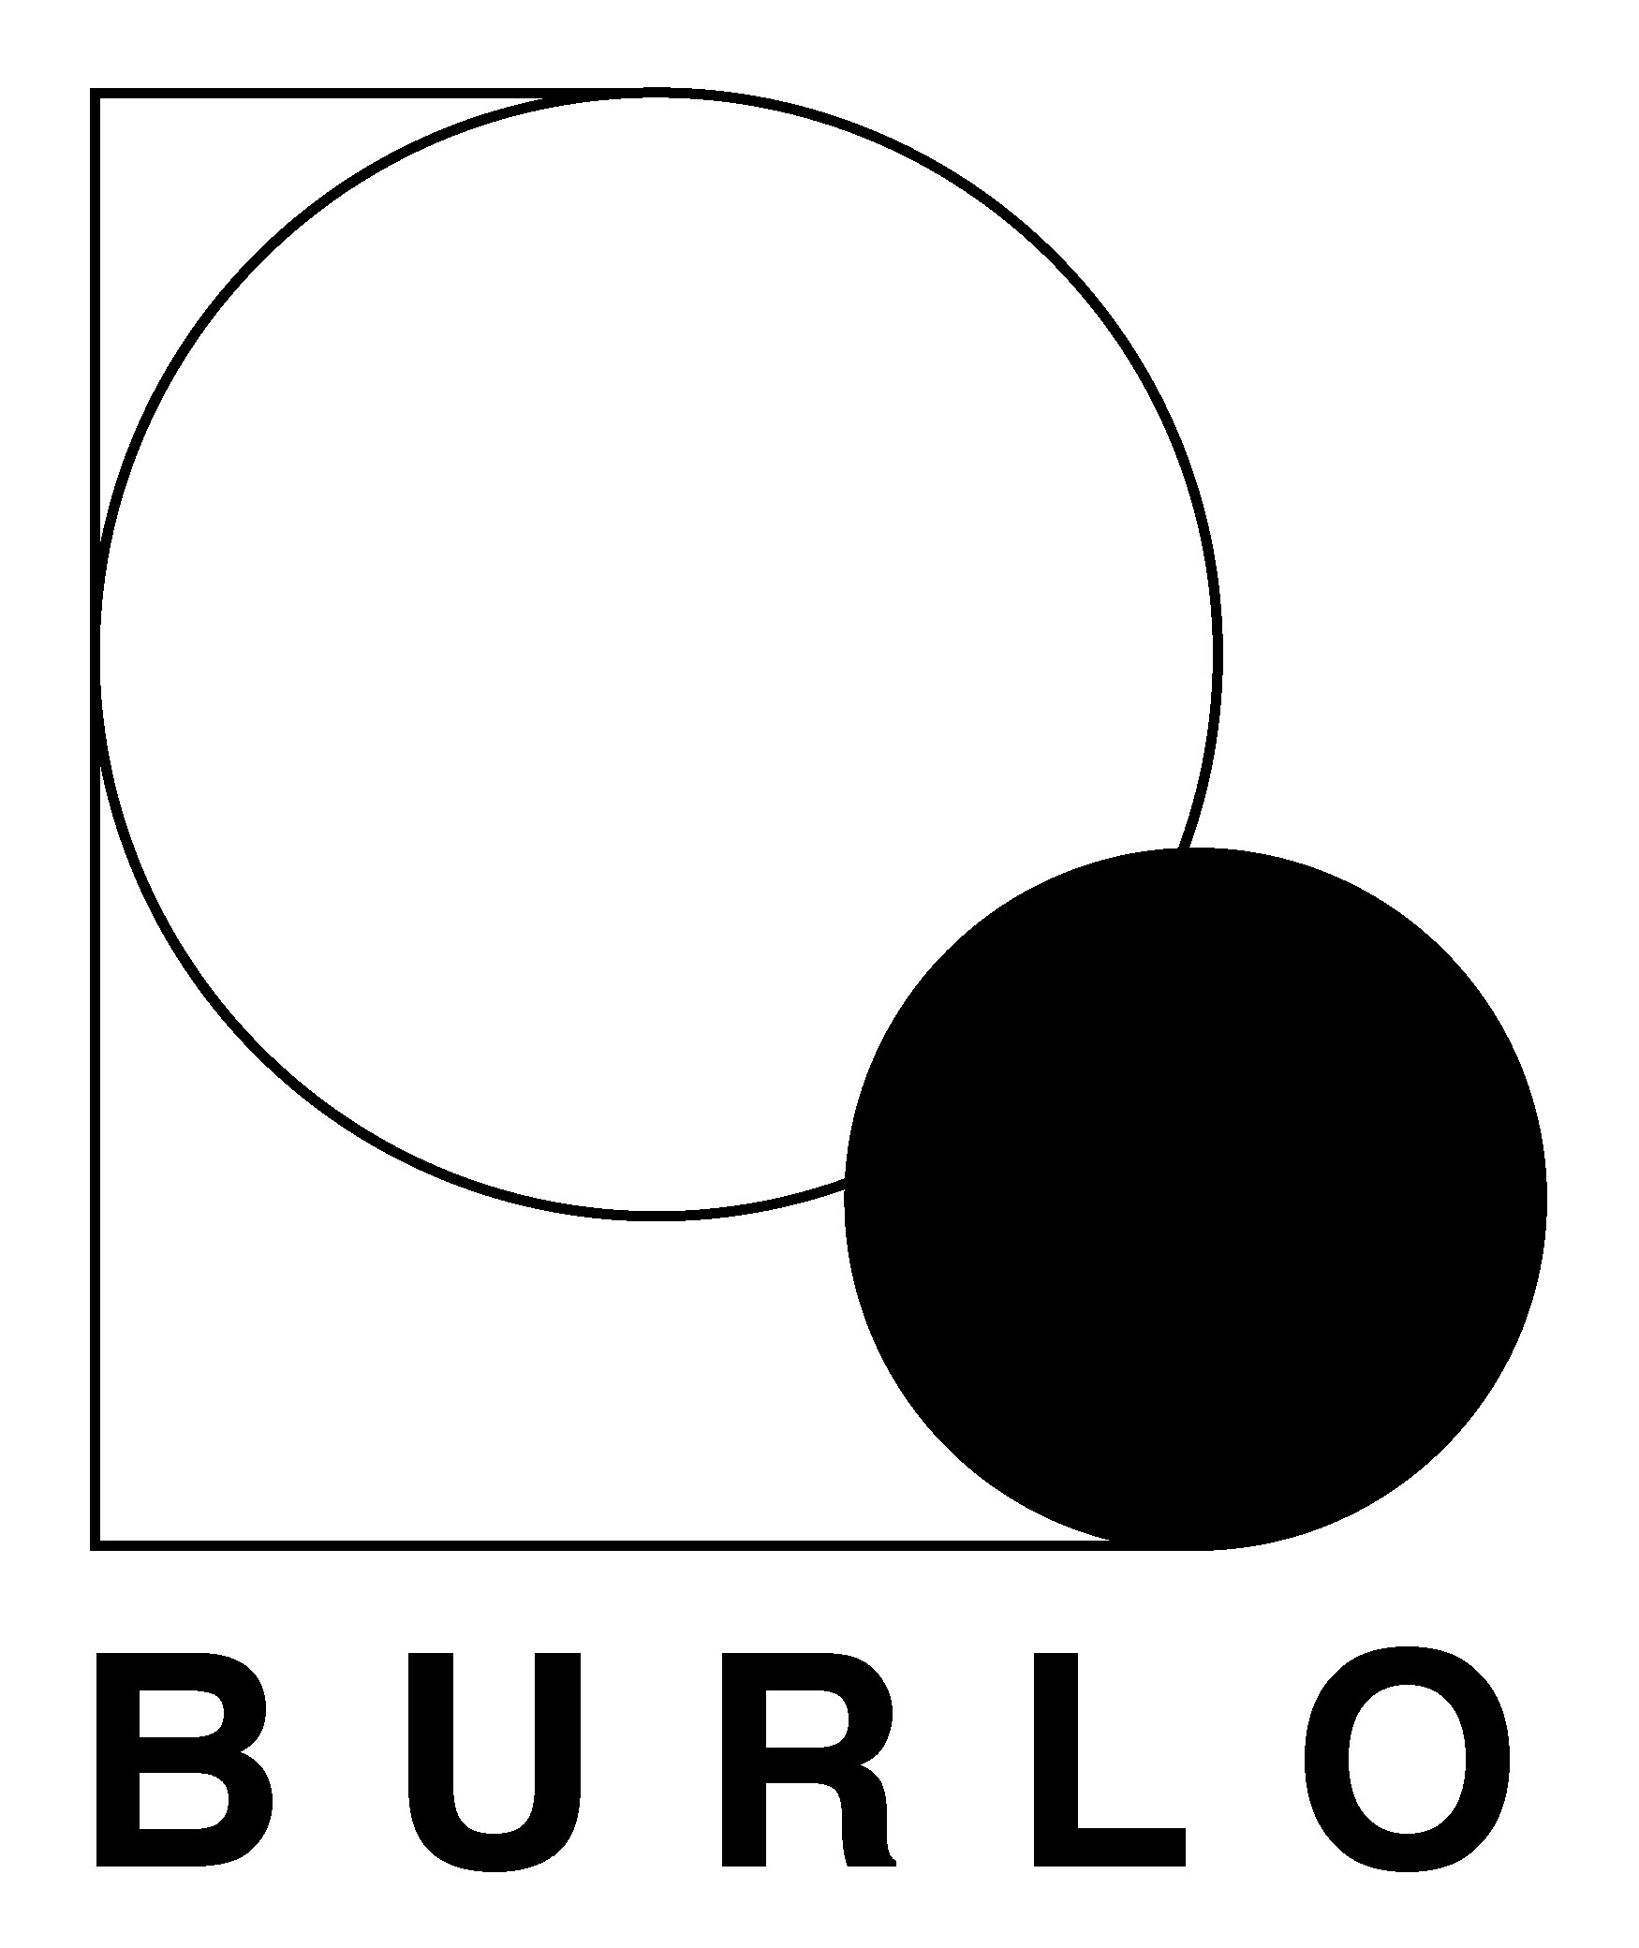

Via dell'Istria 65/1, 34137 Trieste

PEC Posta certificata: oiburlotsprotgen@certsanita.fvg.it

CF 00124430323

Al Responsabile

per la Prevenzione della Corruzione

Dott.ssa Martina Vardabasso

I.R.C.C.S. Burlo Garofolo

Via dell'Istria, 65/1

34137 Trieste

**Proposte ed osservazioni per l’aggiornamento e la predisposizione del Piano Triennale per la Prevenzione della Corruzione 2016/2018 dell’** **I.R.C.C.S. Burlo Garofolo – Consultazione.**

Con riferimento al Piano Triennale per la Prevenzione della Corruzione dell’I.R.C.C.S. Burlo Garofolo in consultazione pubblica sul sito web www.burlo.trieste.it,

il/la sottoscritto/a

tel e-mail

in qualità di (indicare la categoria di appartenenza: dipendente, utente, rappresentante di organizzazione sindacale, di associazione o altre organizzazioni rappresentative dei cittadini, di

istituzioni o di enti pubblici)

Formula le seguenti proposte/osservazioni:

Data Firma

**Informativa ai sensi dell’art. 13 D.Lgs. 196/2016**

Si informa che i dati forniti con la compilazione del presente modulo saranno raccolti e trattati esclusivamente per attendere al procedimento volto all’adozione del Piano Triennale per la Prevenzione della Corruzione 2016/2018 dell’ I.R.C.C.S. Burlo Garofolo. I dati saranno trattati anche con l’ausilio di sistemi informatici nel rispetto delle misure di sicurezza e riservatezza previste per legge.